The Rotary Foundation organization

The Rotary Foundation (TRF) har hovedkontor i Evanston, Illionois, en forstad til Chicago. Organisasjonen består av 160 personer, hvorav ca. 90 personer arbeider med «Development & Partnerships» hos John Osterlund - arbeidsoppgavene er fundraising, og -forvaltning, Polio Plus og viedereutvikling av partnerskap. De øvrige 70 personene arbeider i Michele Bergs organisasjon «Program & Member Services». De er personer her som håndtere Grantsøknader.

I tillegg til hovedkontoret i Evanston har TRF kontorer rundt om i verden, bl a i Zurich, Sveits med 5 ansatte.

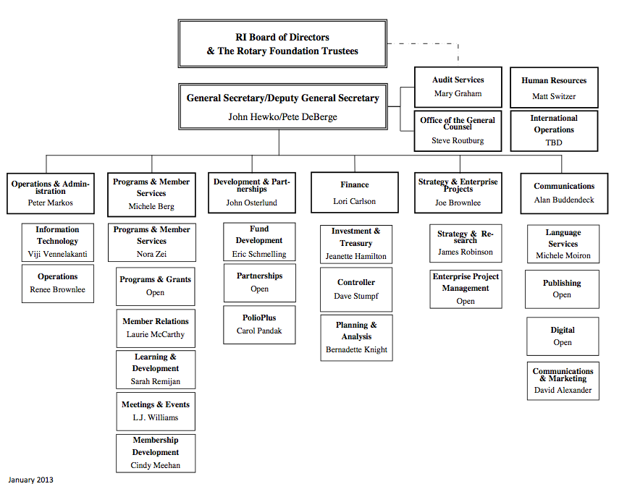
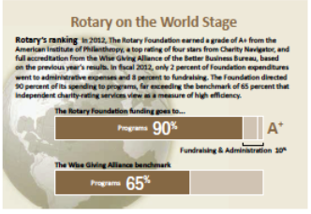

TRF oppnådde en A+ gradering fra American Institute of Philanthropy, en topp gradering på 4 stjerner fra Charity Navigator, og full akreditering fra «the Wise Giving Alliance of the Better Business Bureau», basert på fjorårets resultater. I regnskapsåret 2012, kun 2 prosent of TFR´s kostnader gikk til administrasjon og 8 prosent til fundraising TFR støtte til humanitære program utgjorde hele 90 prosent av stiftelsens utgifter. Dermed overgikk TRF best practices benchmark på 65 prosent som uavhengige veldedighets rating tjenester vurderer som et mål på høy effektivitet.

